# Μια πλαστική κρούση και ενέργειες ταλάντωσης.

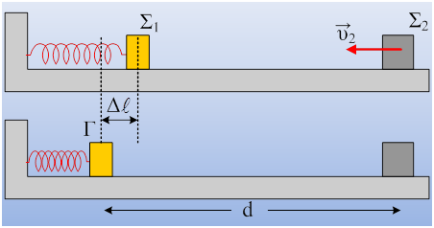

Ένα σώμα Σ1 μάζας m1=2kg ηρεμεί σε λείο οριζόντιο επίπεδο, στο άκρο οριζόντιου ελατηρίου σταθεράς k=20Ν/m. Μετακινούμε το σώμα Σ1 συσπειρώνοντας το ελατήριο κατά Δℓ=0,5m, φέρνοντάς το στη θέση Γ. Για t=0 αφήνουμε το σώμα Σ ελεύθερο να ταλαντωθεί, (δεχόμαστε ότι αυτό εκτελεί α.α.τ.) ενώ τη στιγμή αυτή απέχει απόσταση (ΓΔ)= d=5m από ένα δεύτερο σώμα μάζας m2=3kg, το οποίο κινείται αντίθετα κατά μήκος του άξονα του ελατηρίου. Τη χρονική στιγμή t1=1s τα δύο σώματα συγκρούονται μετωπικά και πλαστικά.

i) Σε ποια θέση συγκρούσθηκαν τα δύο σώματα και με ποια ταχύτητα υ2 κινείτο το δεύτερο σώμα Σ2;

ii) Ποια η ενέργεια ταλάντωσης πριν και μετά την κρούση;

iii) Με ποια ταχύτητα το συσσωμάτωμα θα φτάσει στη θέση Γ;

iv) Ποιο το πλάτος ταλάντωσης μετά την κρούση;

Θεωρείστε ότι και το σώμα Σ2 κινείται χωρίς τριβές, η κίνηση μετά την κρούση είναι απλή αρμονική ταλάντωση και π2 ≈10.

**Απάντηση:**

1. Η περίοδος ταλάντωσης του σώματος Σ1 είναι ίση με , συνεπώς τη χρονική στιγμή t1 το σώμα θα βρίσκεται στην δεξιά ακραία θέση της ταλάντωσής του, έχοντας μηδενική ταχύτητα. Θα απέχει δηλαδή κατά s=2Α= 1m, από το σημείο Γ, ή αν προτιμάτε 0,5m από τη θέση φυσικού μήκους του ελατηρίου.

Αλλά τότε το μέτρο της ταχύτητας με την οποία είχε κινηθεί το δεύτερο σώμα Σ2 είναι:

.

1. Εφαρμόζοντας την διατήρηση της ορμής για την κρούση, με θετική την φορά προς τα αριστερά παίρνουμε:

→ →



Για τις ενέργειες ταλάντωσης θα έχουμε:

 και



Αφού τη στιγμή της κρούσης, το συσσωμάτωμα βρίσκεται σε απομάκρυνση 0,5m από τη θέση φυσικού μήκους του ελατηρίου, η οποία θα είναι η θέση ισορροπίας **και** για την νέα ταλάντωση που θα πραγματοποιήσει.

1. Η ενέργεια της νέας ταλάντωσης παραμένει σταθερή, οπότε:

 →



1. Και πάλι από την ενέργεια ταλάντωσης παίρνουμε:

→



Όπου Α1 το πλάτος ταλάντωσης μετά την κρούση.

**dmargaris@sch.gr**